CSX00软件需求

武汉普赛斯电子技术有限公司

声明：本文件所有权和解释权归武汉普赛斯电子技术有限公司所有，未经武汉普赛斯电子技术有限公司书面许可，不得复制或向第三方公开。
修订历史记录
版次 | 发布日期 | AMD | 修订者 | 说明
v1.0 | 2020.12.18 | 首次发行 | ryl

（A-添加，M-修改，D-删除）

目录
1. 概述 4
2.1 CSX00结构图 4
2. 功能需求 5
2.1 电压测量 5
2.2 电流测量 5
2.3 扫描功能 5
2.4 升级功能 5
2.5 设置功能 6
3. 性能需求 6
4. 其他需求 6

- 概述
为明确CSX00项目软件需求，指导软件设计，特制定本文档。
  - CSX00结构图
插卡式源表硬件结构图如图1， 前面板上无触摸屏：
USB暂未使用；
前面板暂未使用（后期可能加上显示）；

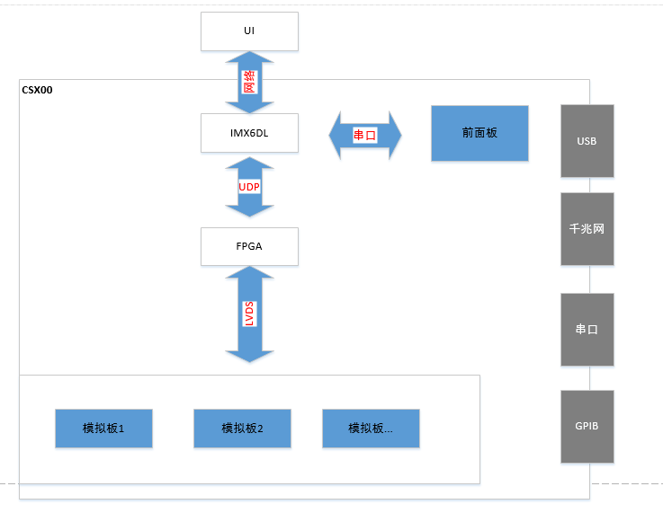
图1 CSX00结构

2. 功能需求
  - 电压测量
设备支持测量待测负载电压值：
1. 用户能设置和获取指定通道的电压值；
2. 用户能设置和获取指定通道的电压量程；
3. 用户能打开和关闭指定通道电压自动量程

  - 电流测量
设备支持测量待测负载电流值：
1. 用户能设置和获取指定通道的电流值；
2. 用户能设置和获取指定通道的电流量程；
3. 用户能打开和关闭指定通道电流自动量程

  - 扫描功能
设备支持单通道、多通道扫描功能：
1. 用户能设置和获取指定通道trig参数；
2. 用户能设置指定通道扫描参数；
3. 用户能获取指定通道扫描结果数据；
4. 用户能保存指定通道扫描结果至本地U盘（暂未使用）；
5. 用户能设置指定通道执行扫描功能；

  - 升级功能
设备提供软件升级相关功能；
1. 用户能获取当前软件版本信息；
2. 用户能升级当前ARM主程序；
3. 用户能升级指定通道模拟板程序；

  - 设置功能
设备提供设置功能，配置各通道模拟板参数以及ARM主程序：
1. 用户能设置设备IP信息；
2. 用户能设置设备当前透传方式为串口或GPIB；
3. 用户能设置按键蜂鸣器响应方式为打开或关闭（暂未使用）；
4. 用户能设置当前操作面板为前或后面板（暂未使用）；
5. 用户能设置当前接线方式为2/4线；
6. 用户能设置指定通道NPLC值， UI显示分通道显示；
7. 用户能设置指定通道trig触发事件；
8. 用户能设置设备当前时间；
9. led灯指示（暂不使用）；
10. 保存所有配置项；
11. 温度风扇（多路显示与控制，暂不使用）；

3. 性能需求
- 时域采样性能
单通道支持时域V/T、I/T采样率不低于1000点/s；
- 单通道扫描性能
单通道支持扫描1000点不高于1s；
- 多通道扫描性能
支持多通道扫描1000点不高于1s；

4. 其他需求
- 通信要求：
1. 设备默认通信方式为TCP网络通信，设备默认出厂IP为：192.168.12.254，网关：192.168.12.1，掩码：255.255.255.0；
2. 设备默认透传方式为串口，115200波特率；
3. 设备默认GPIB设备地址为9；
- 模拟板要求：
- FPGA要求：
- ARM要求：

